**Мастер-класс: «Методические находки»**

Бурякова Вера Николаевна, учитель математики

ГБОУ ООШ с. Малое Ибряйкино м.р. Похвистневский

*Правильному применению методов можно научиться,*



*только применяя их на разнообразных примерах.*

Г. Цейтен, датский математик

**Введение.** Математическое образование, получаемое в общеобразовательной школе, является важнейшим компонентом общего образования и общей культуры современного человека. В течение многих столетий математика является неотъемлемым элементом системы общего образования. Объясняется это уникальностью роли учебного предмета «Математика» в формировании личности. Образовательный и развивающий потенциал математики огромен. В современном обучении математика занимает весьма значительное место. Изучение основ математики в современных условиях становится все более существенным элементом общеобразовательной подготовки молодого поколения.

Основная задача обучения математике в школе – обеспечить прочное и сознательное овладение учащимися системой математических знаний и умений, необходимых в повседневной жизни и трудовой деятельности каждому члену общества, достаточных для изучения смежных дисциплин и продолжения образования. Процесс обучения в школе предполагает, в частности, решение таких важных задач как обучение детей способам усвоения системы знаний, с одной стороны, а с другой - активизацию их интеллектуальной деятельности. Создание условий для максимальной реализации познавательных возможностей ребенка способствует тому, что обучение ведет за собой развитие. Эффективность учебного процесса, в ходе которого формируется как умственный, так и нравственный облик человека, во многом зависит от успешного усвоения одинакового, обязательного для всех членов общества содержания образования и всемерного удовлетворения и развития духовных запросов, интересов и способностей каждого школьника в отдельности.

1) **Извлечение квадратного корня из многозначного числа, являющегося полным квадратом.** Математические модели многих практических задач, решаемых как в основной, так и в средней школе, представлены различными видами уравнений, при решении которых часто приходится сталкиваться с квадратными корнями. На олимпиадах, итоговой аттестации за курс средней школы приходится извлекать квадратные корни из многозначных чисел без использования калькулятора, таблицы квадратов для двухзначных чисел. Владение методами извлечения квадратных корней сокращает время на выполнение задания, от которого зависит результат выполнения всей работы, и как следствие, процесса обучения.

Если воспользоваться всемирной сетью Интернет, можно найти различные способы извлечения квадратных корней из полных квадратов. Среди них:

- способ разложения на простые множители (алгоритм Евклида);

- метод вычетов нечётного числа или арифметический способ;

- извлечение квадратного корня уголком;

- способ оценки;

- способ отбрасывания полного квадрата для четырехзначных чисел;

- метод Ньютона и другие.

Каждый способ имеет свои особенности и алгоритм применения, не все способы имеют универсальный характер применения (так способ отбрасывания квадрата применим только для четырёхзначных чисел), способы различаются по уровню сложности (самым сложным в применении, на мой взгляд, является арифметический метод, т.к. предполагает достаточно громоздкие вычисления).

Более знакомый для учащихся способ - это разложения числа на простые множители. Многие применяют его успешно и считают единственным. Однако, извлечение корня разложением на множители - трудоёмкая задача, которая не всегда приводит к желаемому результату. Попробуйте извлечь квадратный корень из числа 94249? Разложение этого числа на простые множители дает произведение 307∙307, а сможет ли ученик получить это разложение? Или число 51076, при разложении которого на простые множители получаем 2∙2∙ 12769, а как быть дальше? Если учащиеся сталкиваются с таким числом, то в ответе, чаще всего, просто записывают данное число под знак корня, однако 12769 = 1132 . Методом проб и ошибок подбор разложения, конечно можно сделать, но это займет достаточно много времени. Поэтому данный способ лишь частично решает проблему извлечения без калькулятора.

Из остальных способов наиболее простой алгоритм, по моему мнению, имеет способ оценки.

**Алгоритм** следующий: берем многозначное число, разбиваем его на грани справа налево. В первой грани обязательно должно быть 2 цифры. На основании теоремы о последней цифре квадрата числа*:* «Точный квадрат целого числа не может оканчиваться цифрами 2, 3, 7, 8, а также нечётным количеством нулей»отбираем те цифры, которыми может заканчиваться результат.

Для числа, находящегося во второй грани находим полный квадрат меньше либо равный числу этой грани. Чаще получаем два числа, из которых выбираем ответ. Рассмотрим примеры:

а); последняя цифра 9, значит, число может оканчиваться цифрами 3 (32 =9) или 7 (72 =49).

Число второй грани 13: находим наибольшее натуральное число среди решений неравенства r2 ≤13, это число 3, так как 32= 9≤13.

Таким образом, = 33 или 37. Осталось проверить два числа: 332=1089, 372=1369, таким образом, =37.

б); последняя цифра 6, следовательно, число может оканчиваться цифрами 4 (42 =16) или 6 (62 =36). Число второй грани 134, наибольшее натуральное число среди решений неравенства r2 ≤134 число 11, так как 112= 121≤134. Таким образом, =114 или 116. Проверяем 1142 =12996; 1162=13456, значит=116

Можно использовать **следующий алгоритм:**

1) Выяснить диапазон, в котором лежит исходный корень (100; 400; 900; 1600; 2500; 3600; 4900; 6400; 8100; 10 000 и т.д.).

2) По последней цифре определить, какой цифрой может заканчиваться искомое число.

3) Возвести в квадрат предполагаемые числа, и определить из них искомое число.

*Пример.* Вычислить **.

1) 2500 < 3364 < 3600  502 < 3364 < 602  50 <  < 60 =5*

2) последняя цифра числа равна 4, значит  = 52 или  = 58.

3) проверим полученные числа 52 и 58: 522 = 2704; 582 = 3364. Значит,  = 58.

2) **Формула Пика для нахождения площадей фигур, изображенных на клетчатой бумаге.**

Среди заданий ОГЭ и профильного уровня ЕГЭ встречаются задания на нахождение площадей многоугольников, изображенных на клетчатой бумаге. Известно, что площади фигур можно находить различными способами: по формулам, способами «разбиения» или «дополнения». Однако часто приходится находить площадь геометрической фигуры неправильной формы, например:

, , или

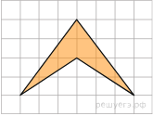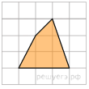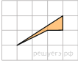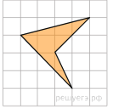

И вычислять площадь фигуры «достраиванием» или «разбиением» бывает достаточно сложно и долго.

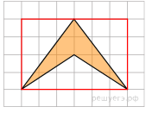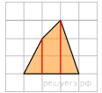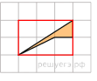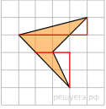

Например, найти площадь фигуры:

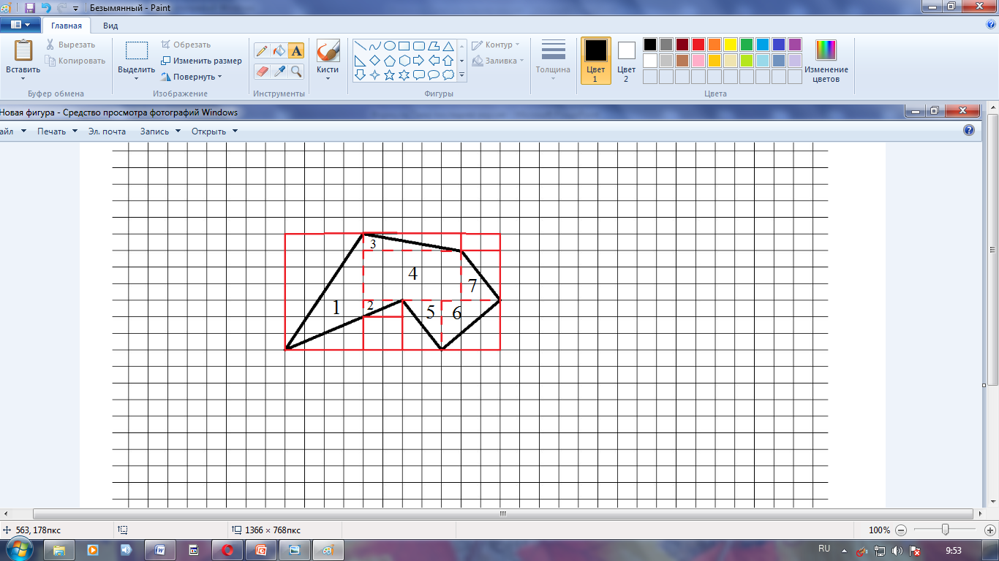

Решение:

1. S1 = 4 * 7 – ((4 * 7 : 2) + (2 * 4 : 2)) = 28 – 18 = 10 (кв. ед.)
2. S2 = 2 * 1 : 2 = 1 (кв. ед.)
3. S3 = 5 * 1 : 2 = 2,5 (кв. ед.)
4. S4 = 5 * 3 = 15 (кв. ед.)
5. S5 = 2 * 3 : 2 = 3 (кв. ед.)
6. S6 = 3 * 3 : 2 = 4,5 (кв. ед.)
7. S7 = 2 * 3 : 2 = 3 (кв. ед.)

SФ= S1 + S2 + S3 + S4 + S5 + S6 + + S7 =10 + 1 + 2,5 + 15 + 3 + 4,5 + 3 =39(кв. ед.)

*Ответ*: 39 кв. ед.

Оказывается, существует еще один способ для вычисления площадей фигур на клетчатой бумаге. Это формула Пика.

Формула имеет вид: **S=B+ Г: 2 – 1,** где В- число внутренних узлов, Г- число граничных узлов. (Примечание. Узел – это точка на пересечении клеток).

**Алгоритм** вычисления площади многоугольника с помощью формулы Пика:

1. Отметить внутренние и граничные узлы.
2. Сосчитать количество внутренних узлов и граничных узлов.
3. Подставить полученные числа в формулу.

Рассмотрим примеры:

а)

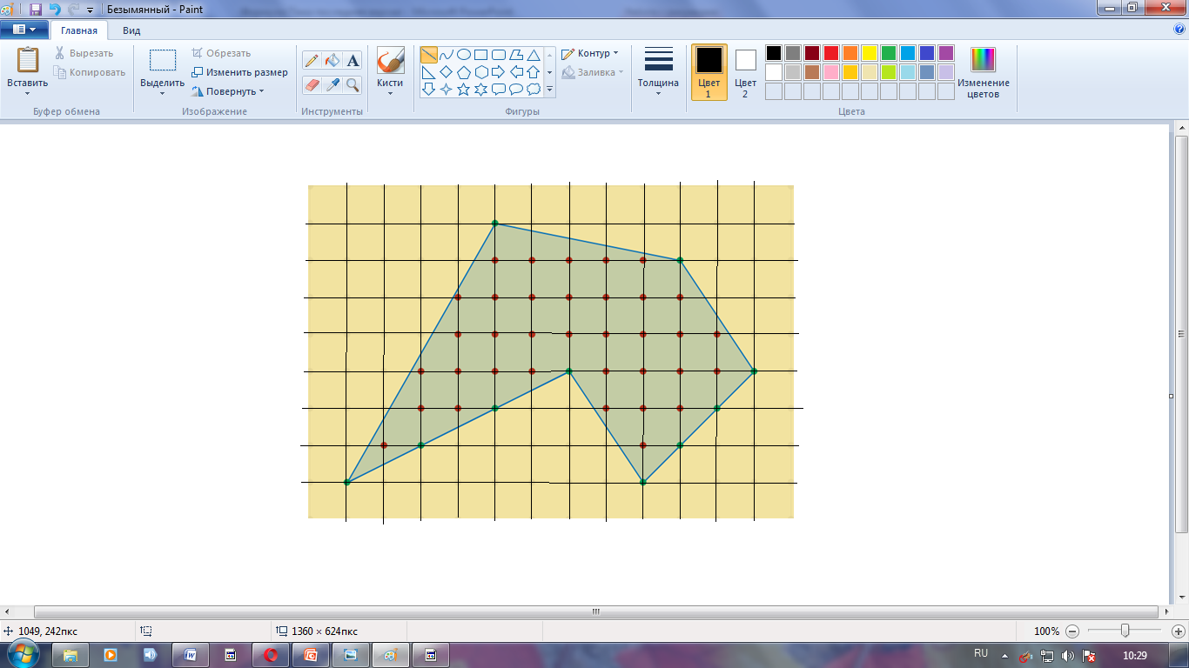

Решение.

В = 35, Г = 10

S = 35 + 10 : 2 – 1= 39 (кв. ед.)

*Ответ*:39 кв. ед.

б)

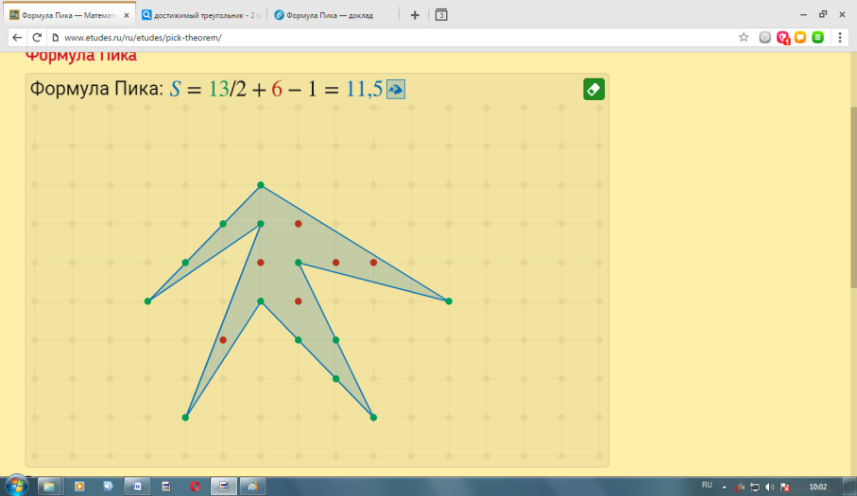

Решение.

В = 6, Г = 13

S = 6 + 13 : 2 - 1 = 11,5

*Ответ*: 11,5 кв. ед.

С помощью этой формулы можно без проблем решать большой класс задач, предлагаемых на экзаменах, — это задачи на нахождение площади многоугольника, изображённого на клетчатой бумаге.

Маленькая формула Пика заменит учащимся целый комплект формул, необходимых для решения таких задач. Формула Пика будет работать «одна за всех…»!

Формула Пика — это настоящее спасение для тех учеников, которые так и не смогли выучить все формулы для вычисления площадей фигур, для тех, кто так и не уяснил до конца, как выполнить разбиение фигуры или дополнительное построение, чтобы подобраться к вычислению её площади через «знакомые» многоугольники.

С другой стороны, для тех, кто площадь многоугольника, изображённого на клетчатой бумаге, умеет находить с помощью вышеперечисленных приёмов, формула Пика послужит дополнительным инструментом, с помощью которого можно будет решить задачу ещё и этим способом (и тем самым проверить правильность своего предыдущего решения, сверив полученные ответы).

Формула Пика очень проста для запоминания, удобна и проста в применении, причем многоугольник, площадь которого нужно вычислить, может быть самой причудливой формы.

**Вывод.** Думаю, что правильному применению данных методических находок можно научиться только в случае применения их на разнообразных примерах. А это в последующем поможет учащимся более эффективно подготовиться к итоговой аттестации.

